Светлана Нечай: Мечта жить в Ярославле
Можно ли влюбиться по фотографии? Влюбиться в далекий северный город, приехать жить и пронести эту любовь через десятилетия? Именно так и случилось у героини проекта «Знакомьтесь, ярославцы» краеведа Светланы Нечай. Ее можно назвать ярославной даже больше, чем тех, кто здесь живет из поколения в поколение.
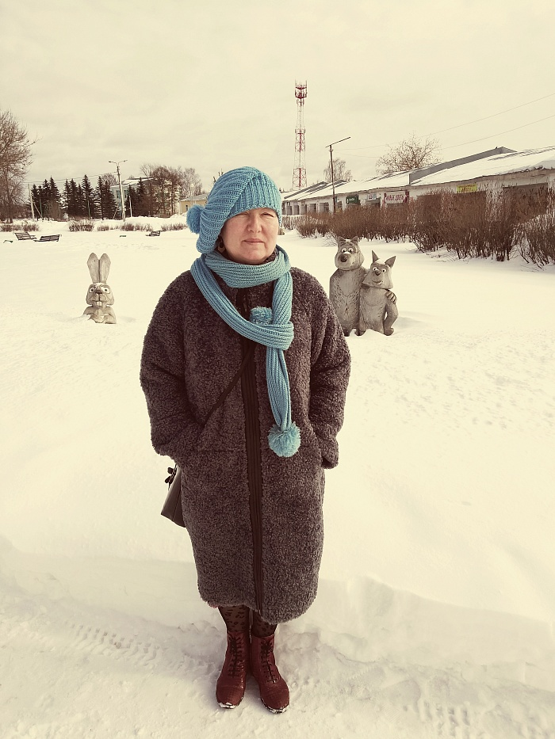

PrevNext
1 / 7
– Светлана, вы живете в Ярославле уже много лет, но по происхождению вы не ярославна. В 1998 году приехали в Ярославль из Казахстана. Как решили поменять страну?
– Я родилась в семье первоцелинников. Мои родители с 1959 до 1998 года проживали в Казахстане. Я родилась в Северном Казахстане в городе Павлодаре. А с Ярославлем меня многие годы связывала детская мечта. В школе я очень любила историю и географию. И однажды замечательная учительница истории, которую мы все заслушивались, на одном из уроков рассказала легенду про Илью Пророка, о том, что это святой, который несется по небу в огненной колеснице и поражает молниями своих врагов. И когда я вернулась домой, я рассказала эту легенду своему старшему брату. А он тут же мне показал учебник по истории СССР для седьмого класса, где в одном из параграфов была фотография – церковь Ильи Пророка в Ярославле. Так у меня появилась мечта, которая осуществилась спустя много лет.
Но времени я не теряла, потому что читала книги. Сначала русские народные сказки, потом разные исторические книги. В общем, в 1998 году, когда Советского Союза уже не было, встал вопрос о том, куда нам уезжать из Казахстана, национальной республики, языка которой мы не знали, и мы выбрали Ярославль. Родители пошли мне навстречу и выбрали тот город, о котором я мечтала.
– Родители у вас сами даже не русские, они белорусы. Получилось, что у вас Казахстан как страна рождения, Белоруссия – родина ваших родителей. И Россия – место, которое сознательно выбрали вы для своей жизни.
– Дело в том, что я сумела поступить и окончить Петербургский государственный университет. Я выбрала географический факультет, потому что география была одним из самых любимых моих предметов. И я подумала, что история с географией – это две науки как две сестры, которые помогут мне поближе познакомиться с городом на Волге.
Приехав в Ярославль, мы поселились на улице Некрасова, в служебных комнатах. И первым делом я узнала, что рядом, на улице Свердлова, находится Некрасовская библиотека, в которую тут же и записалась. Уже тогда там работал отдел краеведения. И я попросила дать мне самые лучшие книги о Ярославле. Мне выдали Нила Первухина «Церковь Иоанна Предтечи в Толчкове». На выставке стоял, кажется, журнал «Русь», в котором был опубликован материал Петра Андреевича Критского «Опыт родиноведения». Прочитав его, я узнала, что краеведение как наука зародилась в Ярославле, наверное, даже раньше, чем во многих других регионах Российской империи. Я стала ходить туда постоянно, читала все новые и новые материалы о Ярославле.
– Вы уже настолько глубоко погрузились в историю Ярославля, что, может быть, даже знаете о городе больше, чем те люди, что из поколения в поколение живут на этой территории.
– Когда я сказала, что на память знаю названия всех ярославских церквей, мне последовал вопрос: «Когда ты это успела узнать»? Я времени зря не теряла и за минувшие годы успела выучить не только названия, но и историю этих церквей, историю их создания. Мне очень нравится рассказывать о них другим людям.
– Бывает, что приезжают в Ярославль люди из другой местности, не знают, чем живет город, чем жил в прошлом, обращаются к вам?
– Люди все равно ходят по улицам и любуются, потому что центр Ярославля – уникальный памятник архитектуры XVIII столетия. Люди не могут не отдавать дань уважения тем строителям и тем предпринимателям, которые в минувшие века потратили личные силы и личные средства на возведение этого города. Но в XX веке, веке воинствующих безбожников, конечно, было очень трудно сохранить эти памятники. И в нашем секторе краеведения мы говорим, как о тех замечательных художниках и строителях, которые в XVII веке строили город, так и о тех, кто спасал город от разрушений уже в ХХ веке. Вы знаете, что в XX веке самым страшным для Ярославля был 1918 год. И один из тех, кто спас наш город, – Петр Дмитриевич Барановский, удивительно талантливый архитектор. Ему в то время было всего 26 лет, и в его профессиональной жизни Ярославль был, можно сказать, первым таким крупным городом, которому он отдал силы и знания. А в шестидесятые годы всерьез обсуждался вопрос, зачем нам такое количество памятников. Ведь по всей Ярославской области много красивых церквей, купеческих особняков, и решался вопрос: может быть, большую часть не надо сохранять? А средства, которые мы тратим на эти здания, добавить на самые великие памятники. Но, к счастью, эта точка зрения все-таки проиграла. И мы видим, что правильно. В Ярославле большая часть памятников все-таки в благополучном состоянии.

Имея уже 24-летний опыт экскурсионной работы, я знаю, что в Ярославскую область приезжает очень много архитекторов 30 – 35 лет из Москвы, Петербурга. Они путешествуют не только по городу, они выезжают в область, в наши районы, в глубинку. И увидев там красивые, но заброшенные церкви, начинают проявлять инициативу, ищут спонсоров, создают проекты реставрации старинных памятников.
– А вы с ними общаетесь?
– Только на экскурсии. Но я стараюсь все-таки вести не монолог в течение двух-трех часов, а диалог, чтобы услышать точку зрения гостей, которые приезжают в наш город и радуются красоте, сохраненной для нас предыдущими поколениями.
– Поговорим о такой части вашей деятельности, как работа в секторе Золотое кольцо Центральной библиотеки.
– Я уже давно поняла, что люди, даже самые простые, хотят жить в красивых местах. А Ярославль все-таки город, который сохранил свое необыкновенно красивое лицо, выразительное, яркое. Церкви выглядят очень нарядными и богатыми. Есть даже такое выражение о людях Ярославля, что в других городах люди одеваются, а в Ярославле – наряжаются. Архитектурно городская среда накладывает очень важный, серьезный отпечаток на поведение людей – и мужчин, и женщин. С этим просто нужно примириться и тоже иметь красивые наряды на выход.
Однажды в Петербурге, когда я привезла группу туристов и мы гуляли по ночному городу, экскурсию у нас проводил пожилой профессор Академии художеств. Он очень толково и очень долго рассказывал о красивейших площадях, которые пролегают вдоль Невского проспекта, об Александринском театре, памятнике Екатерине II. Я ему сказала: считаю, что Ярославль по красоте не уступает Петербургу. А он, такой высокий, как Петр, сверху на меня посмотрел и ответил: «Вы имеете право так думать». Знаете, это было очень приятно. Я считаю, что Ярославль должен гордо нести свою красоту.
– На самом деле вы в юности учились в Петербурге, а выбрали Ярославль. Вы можете сравнивать, с одной стороны, помпезность и величественность, а с другой – скромность купечества.
– Я не считаю, что наши памятники были скромными. Наоборот, они были очень богатыми и выразительными как для своего времени, так и для нашего. Есть такое замечательное выражение: «Ярославль богомольем взял». Я знаю по работе с книгами в секторе краеведения – а в нашем фонде более 6000 книг: Ярославль не только привлекал сюда простых людей, но и самых высших иерархов церкви и государства. Ведь в Ярославле бывал Петр I, дважды – Екатерина II. В Ярославле побывал Александр II еще ребенком. Его учил сам Василий Андреевич Жуковский, и он так составил маршрут для путешествия наследника Российской империи по всей стране, что в 37 городов вошел и Ярославль. В нашем городе побывала последняя императорская чета – Николай и Александра Романовы. На реке Которосли умер на струге патриарх Никон. Здесь одним из последних дореволюционных митрополитов был патриарх Тихон, причисленный к лику святых. Наши святые иконы привлекают не только простых людей, но и высших иерархов церкви. Мы должны принимать во внимание, что Ярославль имеет необыкновенную судьбу.

– Расскажите о том, как вы транслируете эту судьбу в Ярославле и его уникальность в другие города?
– Вот один исторический факт уже ХХ века. Когда я узнала, что в Ярославской области, в Ростове Великом, в начале XX века родился известный геолог Юрий Александрович Билибин, я стала выяснять, есть ли у нас материалы об этом человеке. В Ярославле в контексте истории всей Российской Федерации известно, что Юрий Билибин был великим советским геологом, который открыл для страны большое золото Колымы. Именно его геологической экспедицией в 1929 году был основан город Магадан. Сейчас в Магадане есть юношеская библиотека имени Билибина, и имя Юрия Александровича там известно каждому человеку, даже школьнику. Никто не скажет: «А кто это?» Почему в Ярославле тишина? Он родился в Ростове Великом в начале XX века, вся его судьба была связана с Сибирью, c Дальним Востоком, c Крайним Севером. Выдающийся русский художник Иван Билибин был его дальним родственником. Я постаралась связаться с Магаданской юношеской библиотекой. Они прислали около десяти книг в электронном виде о Юрии Билибине. У них там все уже собрано и систематизировано. И теперь в своем ноутбуке храню их.
У нас в библиотеке все-таки нашлась одна книга о Юрии Билибине, то есть у нас о нем есть материалы. Про него говорят, что он открыл новую страницу в Советской экономической географии. Благодаря тому, что еще до войны было открыто большое золото Колымы, россыпи и пласты, Советскому Союзу уже во время войны и после войны удавалось расплачиваться по ленд-лизу за ту помощь, которую американцы и англичане оказывали нам в то время.
– Вы уже столько лет живете в Ярославле, вы выбрали этот город в детстве. Не было такого за эти годы: надо было на другую фотографию посмотреть в школьном учебнике.
– Нет. Когда мне становится трудно или грустно, я иду гулять по центральным улицам Ярославля. Я выхожу к церкви Ильи Пророка, я мысленно читаю молитву и, конечно, мысленно с ним разговариваю. А летом в церковь можно зайти, снова и снова смотреть на великие фрески Гурия Никитина. И у меня всякое сожаление сразу проходит.
– Как хорошо, когда человек нашел себе место в этом мире!
Автор: Ольга Скробина

Светлана Нечай: Мечта жить в Ярославле. - URL: https://city-news.ru/news//znakomtes-yaroslavtsy/svetlana-nechay-mechta-zhit-v-yaroslavle/

